
VIETNAM NATIONAL UNIVERSITY (VNU)

INSTITUT FRANCOPHONE INNOVATION (IFI)

Option : Systèmes Intelligents et Multimédia (SIM)

Promotion : XXII

TRAVAIL PERSONNEL ENCADRE

«Résumé Automatique de Texte »

ANALYSE DU SUJET

Auteur : Hugues KANDA MADIMBA
Encadrants : Mr Ho Tuong Vinh

Année académique 2018-2019
- INTRODUCTION

Un système de résumé automatique de texte génère un résumé, c'est-à-dire, une forme condensée du document qui contient quelques phrases importantes sélectionnées dans le document. À la fin des années cinquante (Luhn 1958), la synthèse de texte a commencé et jusqu'à maintenant, il y a une grande amélioration dans ce domaine.
Un grand nombre de techniques et d'approches ont été développées dans ce domaine de recherche (Jones 2007).

Selon la plateforme lexicale de la langue Anglaise de l'Université de Princeton (WordNet), le résumé est défini comme "une brève déclaration qui présente les principaux points sous une forme concise ". La synthèse automatique est un processus de génération résumés par un programme informatique.

Le processus de synthèse implique l'interprétation, la transformation et la génération. Il y a deux types de résumé: le résumé basé sur l'abstraction et le résumé basé sur l'extraction. Dans le résumé abstrait, un résumé est créé en interprétant le texte contenu dans le document original et générant un résumé qui exprime la même chose dans une manière concise. Dans l'approche extractive, certaines phrases du texte original sont prises pour former un résumé significatif. Dans cette approche, les phrases reçoivent des scores basés sur une fonctionnalité différente. Les phrases ayant une note plus élevée sont sélectionnées pour le résumé. Celui-ci utilise divers Approches de traitement du langage naturel pour la recherche d'information.

Le processus de sumamrization peut également être classé en fonction du nombre de documents sources, contraintes spécifiques aux tâches et utilisation des ressources externes, comme le nôtre indiqué dans la figure 1. La synthèse est classée comme document unique ou document multiple en fonction du nombre de document source. Dans les informations de sommation multi-documents, des chevauchements entre différents document rend la tâche difficile. Basé sur des ressources externes, la synthèse peut également être classée comme riches en connaissances ou pauvres en connaissances. Un synthétiseur riche en connaissances utilise des ressources externes corpus externe de source comme Wikipedia, etc. Dans la question-focalisée ou la requête orientée résumé, résumé est construit avec des informations pertinentes à la requête. En mise à jour Résumé, résumeur utilise les tendances actuelles pour la construction du résumé. Le but du résumé de mise à jour est d'identifier de nouvelles informations provenant du document (G. Sizov 2010).

Dans le souci d’évaluer et de développer notre aptitude à travailler de façon autonome et
indépendante, de développer notre sens de curiosité et d’organisation, l’Institut Francophone
Innovation (IFI) a intégré, au programme de formation, un module intitulé Travail
Personnel Encadré (TPE). Dans ce module chaque étudiant choisit un sujet différent sur
lequel il devra travailler sous l’encadrement des professeurs et/ou chercheurs. Ainsi, ce
rapport constitue notre première phase de travail, dans la partie théorique, qui est l’analyse de notre sujet intitulé Résumé Automatique de Texte Nous présenterons dans ce document, dans un premier temps, le domaine de notre sujet, ensuite les algorithmes, les problèmes à résoudre, les termes et outils employés, les références et enfin les résultats attendus de notre travail.

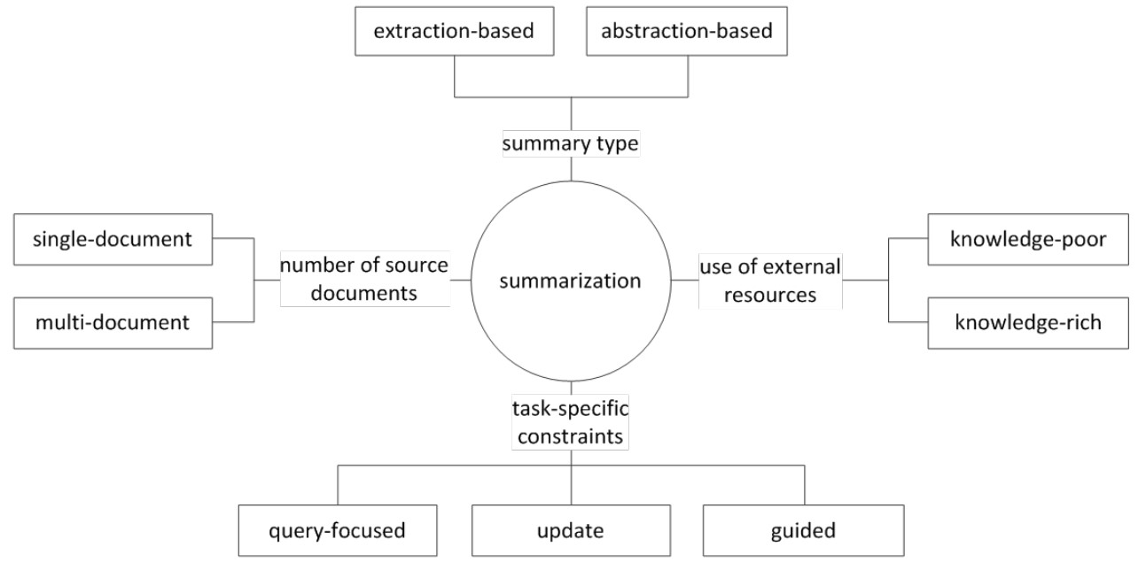
FIG 1.Classification of summarization tasks

- PRESENTATION DU DOMAINE DU SUJET
Notre sujet se situe dans le domaine résume automatique, plus précisément dans le sous domaine a fouille de données textuelles
Le résume de texte automatique est un domaine de recherche actuellement extrêmement actif. Une tâche importante dans ce domaine est la synthèse automatique, qui consiste à réduire taille d'un texte tout en préservant son contenu informationnel (Luhn H 1958), (Sparck-jones, K 1999). Un résumé est un système qui produit une représentation condensée de ses entrées pour la consommation de l'utilisateur (Mani, I. 2001).
- OBJECTIF
L'objectif du projet est de fournir des résumés de document en utilisant différentes techniques de synthèse et de comparer la qualité des résumés générés. Penchement différent modèles, les techniques de modélisation de données sont également testées comme les réseaux neuronaux (NN), les algorithmes génétiques (GA).
- LES ALGORITHMES ET IMPLEMENTATIONS EXISTANTS POUR LE RESUME AUTOMATIQUE DE TEXTE
Comme algorithmes existants de résume automatique de texte, nous avons :
- TEXTRANK
- PAGERANK
- Ranking Algorithm
- Algorithme de classification
- Text summarization in Gensim
- PyTeaser
- PyTextRank
- Luhn’s Algorithm
- LexRank
- Latent Semantic Analysis (LSA) in Text Summarisation
- METHODES ET TECHNIQUES
Dans ce projet, nous pourrions implémenter trois techniques différentes pour la synthèse de texte extractive. Principalement les approches utilisées sont différentes en termes de fonctionnalités utilisées et de modèle d'apprentissage automatique. Dans la première approche, nous allons utiliser la position de la phrase, les mots-clés positifs dans la phrase, les mots-clés négatifs dans la phrase, la centralité de la phrase, l'inclusion de la phrase, l'inclusion de 3 phrases et la longueur relative de la phrase. Le modèle est formé en utilisant des algorithmes génétiques (M. A. Fattah and F. Ren. 2008). Dans la deuxième approche, nous allons faire le choix de travailler sur des documents bien structurés et dans lesquels les phrases sont moins connectées. Pour résumer en utilisant cette technique, nous avons utilisé dès donne de réseaux sociaux pour collecte les informations, car ils fournissent du contenu structuré, et les phrases sont moins connectées. Dans cette approche, Google search, Wordnet Word similarity (wordnet) et tf-idf position de la phrase sont utilisés. Dans la troisième approche, un sac continu de mots et une architecture de skip-gram sont implémentés en utilisant Word2Vec toolkit (word2vec) et des réseaux de neurones sont utilisés pour former le résumé.
- PROBLEMES A RESOUDRE
Notre sujet relève les problèmes suivants :

Actuellement les réseaux sociaux sont devenus les sources génératrices des données incontournables. Dans le cas de notre travail, nous comptons exploiter ces sources afin de détecter et résumer de manière automatique tous le teste liés aux maladies qui font l’en plaire en Afrique.
Le cas de l’Ebola, méningite, malaria, cardiaque, AVC, prostate, diabète, l’hypertension, l’hypotension, cancer et d’autres pestes et fléaux. Les gens deviennent de plus en plus actifs par rapporter aux cas qui leur semblent bizarre, par ce fait, nous aimions performer l’analyse textuelle basée sur l’usage d’apprentissage automatique afin d’alertes les gouvernements, institutions ou organisations qui s’occupent dans le souci de prendre des promptes décisions sur l’exigence de la communauté implique le champ.

- REFERENCES
- G. Sizov, “Extraction-based automatic summarization: Theoretical and empirical investigation of summarization techniques,” 2010.
- Luhn, H. The automatic creation of literature abstracts. IBM Journal of Research and
Development 2(92) (1958) 159-165.
- Sparck-Jones, K. Automatic summarizing: factors and directions. In Mani, I.; Maybury, M. Advances in Automatic Text Summarization. The MIT Press (1999) 1-12.
- Mani, I. Automatic Summarization. J.Benjamins Publ. Co. Amsterdam Philadelphia (2001).
- M. A. Fattah and F. Ren, “Automatic text summarization,” World Academy of Science, Engineering and Technology, vol. 37, p. 2008, 2008.
- “About wordnet - wordnet - about wordnet,” https://wordnet.princeton.edu/, accessed:
2018-03-18.
- “word2vec - tool for computing continuous distributed representations of words. -
google project hosting,” https://code.google.com/p/word2vec/, accessed: 2018-03-18.

